

Manuel Utilisateur

SUPER PONG

Créé par:  
Jérémie Chatillon  
Antoine Rochat  
Benoît Schopfer  
James Smith

15 juin 2018

Version 1.1



**Table des matières**

Installation 2

Utilisation 2

Démarrage de l’application 2

Jouer en local 2

Partie 1 VS IA 3

Partie 1 vs IA avec items 4

Jouer en réseau 5

Menu en ligne 6

Menu lancer une partie en ligne 7

Menu partie 1 vs 1 en ligne 7

Partie 1 vs 1 classique 8

Partie 1 vs 1 avec items 9

Menu partie multi-joueurs en ligne 10

Statistiques 11

Menu Administrateur 12

Gestion administrateur 12

Table des illustrations 14

# Installation

// TODO

# Utilisation

## Démarrage de l’application

Au démarrage de l’application, vous arrivez sur le menu principal suivant :

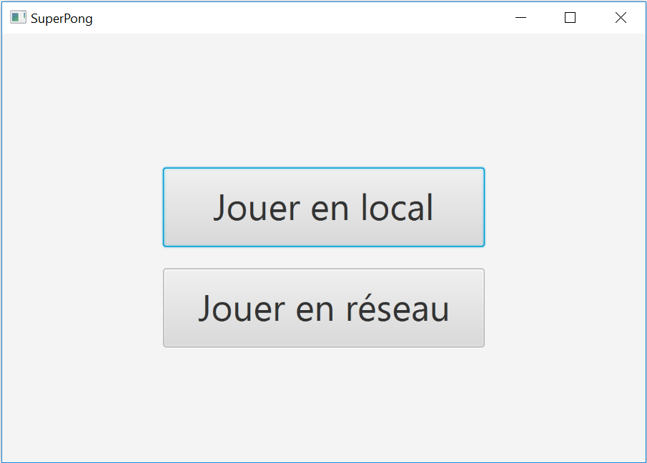

Figure 1 : Menu principal au lancement du programme

Deux options s’offrent donc à vous, soit lancer le jeu en local, soit en réseau.

## Jouer en local

Si vous avez choisi l’option « Jouer en local » à la *figure 1*, vous arrivez dans le menu suivant :

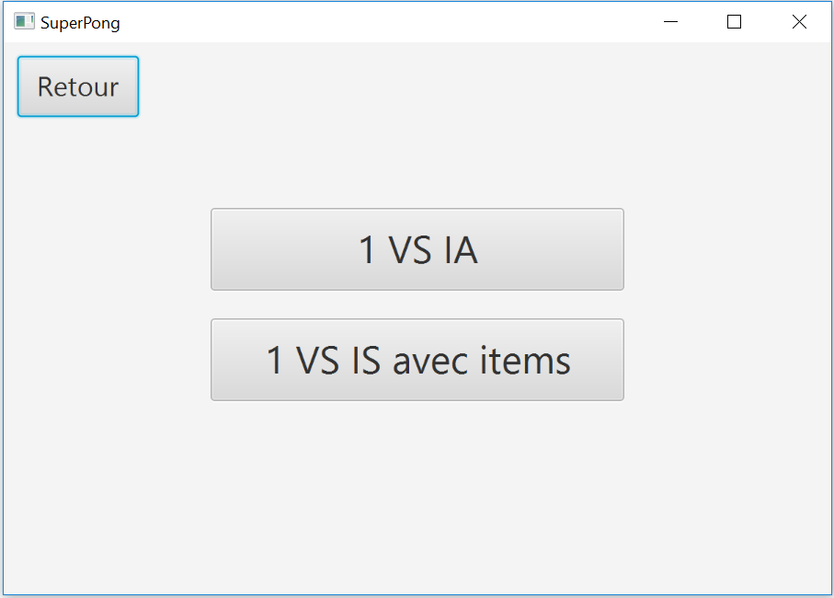

Figure 2 : Menu en local

Ici, vous avez 3 choix :

* Retourner au menu principal (celui de la *figure 1*) en cliquant sur *Retour*.
* Lancer une partie 1 VS IA
* Lancer une partie 1 VS IA avec items

## Partie 1 VS IA

Si vous avez choisi l’option « 1 VS IA » à la *figure 2*, vous démarrez une partie de Pong contre une intelligence artificielle. L’interface du jeu en question est la suivante :

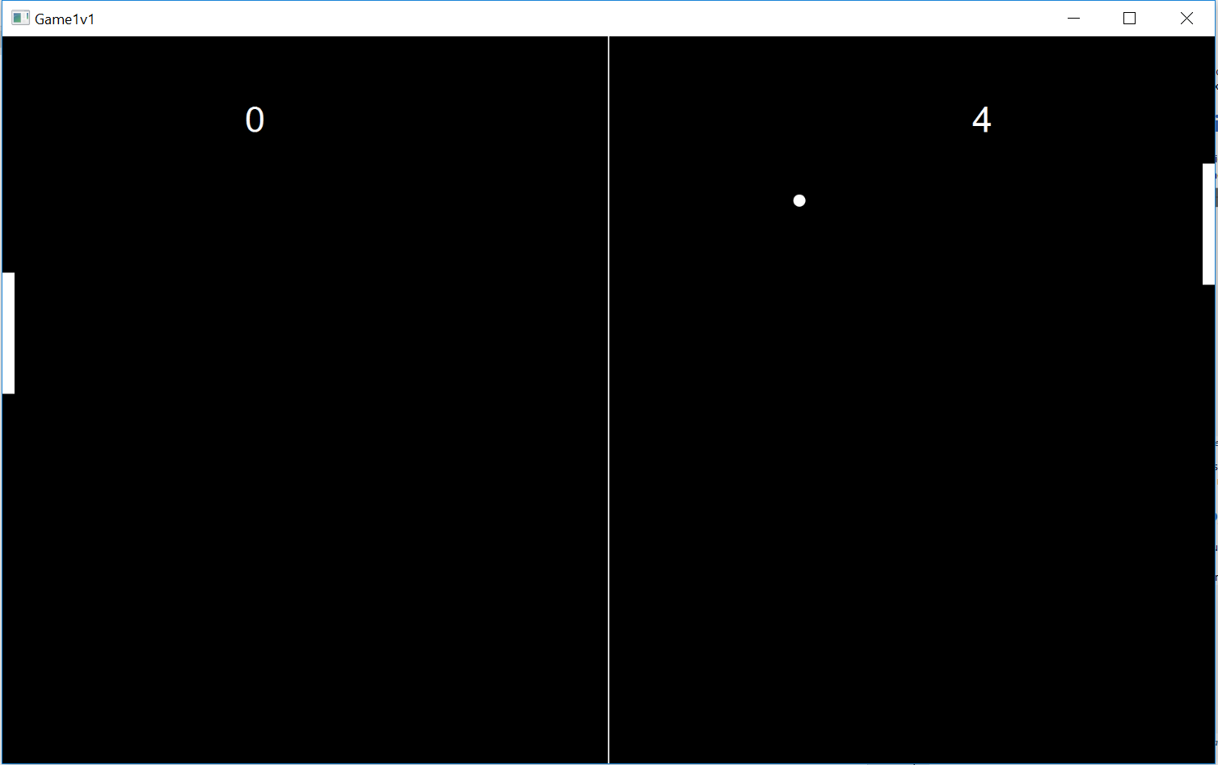

Figure 3 : Partie 1 vs IA

Le but du jeu est de déplacer votre raquette à l’aide de votre souris afin de ne pas prendre de but et de marquer des buts à l’IA. Votre raquette se trouve sur la gauche et peut se déplacer uniquement verticalement. Les scores de chaque joueurs (vous et l’IA) sont affichés dans le camp du joueur (votre score est affiché à gauche).

Le premier joueur qui atteint le score de 5 a gagné la partie et la partie se termine. La pop-up suivante apparait alors pour résumer la partie qui vient d’être jouée :

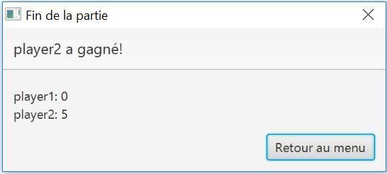

Figure 4 : Résumé de la partie

Si vous cliquez sur le bouton « Retour au menu », vous serez renvoyé au menu local (voir *figure 2*).

## Partie 1 vs IA avec items

Si vous avez choisi l’option « 1 VS IA avec items» à la *figure 2*, vous démarrez une partie de Pong contre une intelligence artificielle avec des objets. L’interface du jeu en question est la suivante :



Figure 5 : partie 1 vs IA avec items

Le but du jeu est le même que pour les parties 1 vs IA normales (voir *Partie 1 vs IA*) sauf que cette partie comporte des objets qui vont apparaitre à des positions aléatoires sur le terrain.

// TODO image+texte

Les objets sont représentés par des cubes tournant sur eux-mêmes, sur la *figure 5*, on voit qu’il y a un objet de couleur ……………… qui apparaît.

Pour obtenir un objet, vous devez réussir à envoyer la balle sur cet objet. L’objet en question est alors immédiatement activé. Notre application comporte 3 objets distincts qui ont chacun une couleur différente :

* Couleur …. : agrandit la raquette du dernier joueur ayant touché la balle.
* Couleur …. : rétrécit la raquette de l’adversaire au dernier joueur ayant touché la balle.
* Couleur …. : augmente la vitesse de la balle.

## Jouer en réseau

Si vous avez choisi l’option « Jouer en réseau » à la *figure 1*, vous arrivez dans le menu suivant :

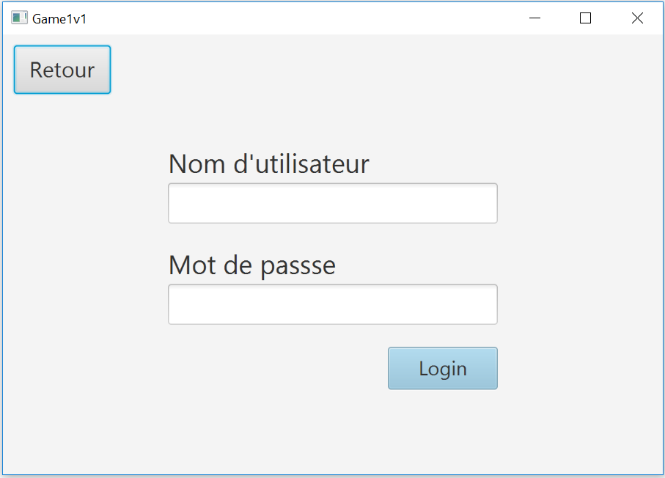

Figure 6 : Connexion pour jouer en ligne

Dans ce menu, vous pouvez entrer votre nom d’utilisateur et votre mot de passe afin de vous connecter en ligne. Vous pouvez aussi revenir au menu principal (*figure 1*) de l’application en cliquant sur « Retour ».

## Menu en ligne

Si votre nom d’utilisateur et votre mot de passe se trouvaient dans la base de donnée, vous êtes connecté en ligne et arrivez au menu suivant :

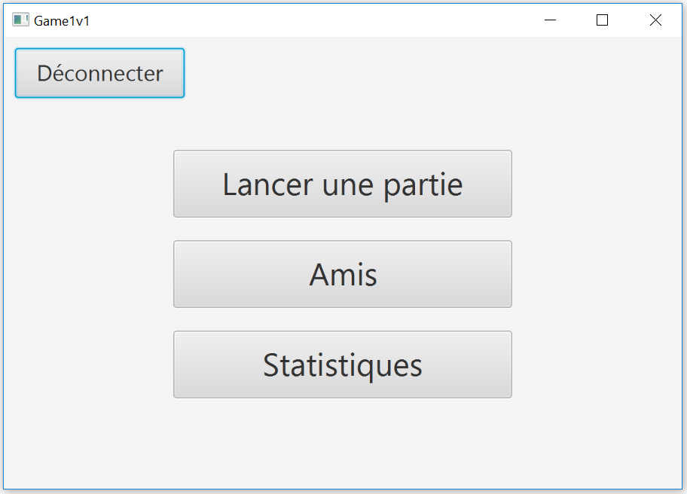

Figure 7 : Menu en ligne

Dans ce menu, vous avez 4 choix possibles :

* Vous pouvez vous déconnecter de votre compte en cliquant sur le bouton « Déconnecter ». Cela aura pour effet de vous renvoyer au menu principal de l’application (*figure 1*).
* Vous pouvez lancer une partie en ligne en cliquant sur « Lancer une partie ».
* Consulter ses amis et en ajouter de nouveaux, cette fonctionnalité n’est pas présente dans la version actuelle de l’application.
* Consulter ses statistiques.

## Menu lancer une partie en ligne

Si lorsque vous étiez sur le menu en ligne (*figure 7*) vous avez cliqué sur « Lancer une partie », vous allez arriver sur le menu suivant :

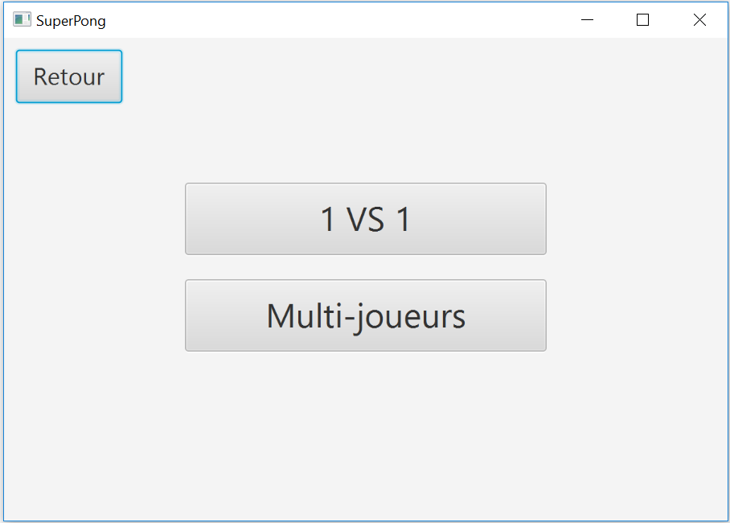

Figure 8 : Menu lancer une partie en ligne

Vous pouvez alors revenir au menu en ligne de base (*figure 7*) en cliquant sur retour, lancer une partie en 1 contre 1 en ligne ou lancer une partie multi-joueurs en ligne.

## Menu partie 1 vs 1 en ligne

Si lors du menu précédent (*figure 8*) vous avez choisi le bouton « 1 VS 1 », vous arrivez sur le menu suivant permettant de lancer les différentes parties contre un autre utilisateur :

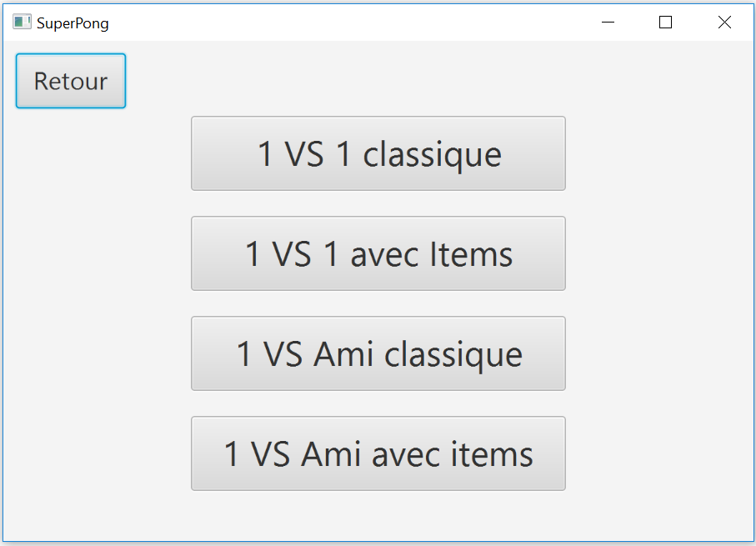

Figure 9 : Menu partie 1 vs 1 en ligne

Ici vous avez 5 choix :

* Retourner au menu précédent (menu lancer une partie en ligne, *figure 8*), en cliquant sur « Retour ».
* Lancer une partie de Pong en 1 vs 1 classique, cette action va nous inscrire dans une liste d’attente jusqu’à ce qu’un autre utilisateur soit désireux de lancer une partie 1 vs 1 classique.
* Lancer une partie de Pong en 1 vs 1 avec items, cette action va nous inscrire dans une liste d’attente jusqu’à ce qu’un autre utilisateur soit désireux de lancer une partie 1 vs 1 avec items.
* Lancer une partie classique contre un ami, les amis n’étant pas encore pris en compte dans cette version de l’application, ce mode de jeu n’est pas disponible.
* Lancer une partie avec items contre un ami, les amis n’étant pas encore pris en compte dans cette version de l’application, ce mode de jeu n’est pas disponible.

## Partie 1 vs 1 classique

Si vous avez choisi l’option « 1 VS 1 classique » à la *figure 9*, vous démarrez une partie de Pong contre un autre utilisateur. L’interface du jeu en question est la suivante :



Figure 10 : Partie 1 vs 1 classique

Les règles du jeu sont les mêmes que lors d’une partie contre l’IA en local, la seule différence c’est que vous pouvez vous retrouver à gauche ou à droite de l’écran.

## Partie 1 vs 1 avec items

Si vous avez choisi l’option « 1 VS 1 avec item » à la *figure 9*, vous démarrez une partie de Pong avec des objets contre un autre utilisateur. L’interface du jeu en question est la suivante :



Figure 11 : Partie 1 vs 1 avec items

Les règles du jeu sont les mêmes que lors d’une partie contre l’IA avec items en local, la seule différence c’est que vous pouvez vous retrouver à gauche ou à droite de l’écran.

## Menu partie multi-joueurs en ligne

Si lors du menu précédent (*figure 8*) vous avez choisi le bouton « Multi-joueurs », vous arrivez sur le menu suivant permettant de lancer les différentes parties des autres utilisateurs :

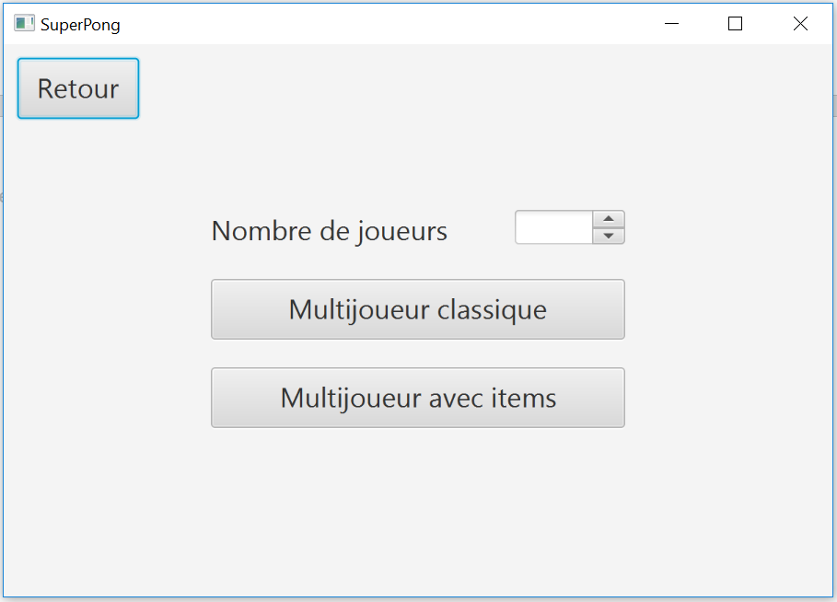

Figure 12 : Menu partie multi-joueurs en ligne

Ce menu vous permet de lancer une partie multi-joueurs. Cette fonctionnalité n’étant encore pas implémentée dans la version actuel de l’application, vous ne pouvez pas lancer de partie multi-joueurs à plus de 2 personnes.

## Statistiques

Si lorsque vous étiez sur le menu en ligne (*figure 7*) vous avez cliqué sur « Statistiques », vous allez arriver sur le menu suivant :

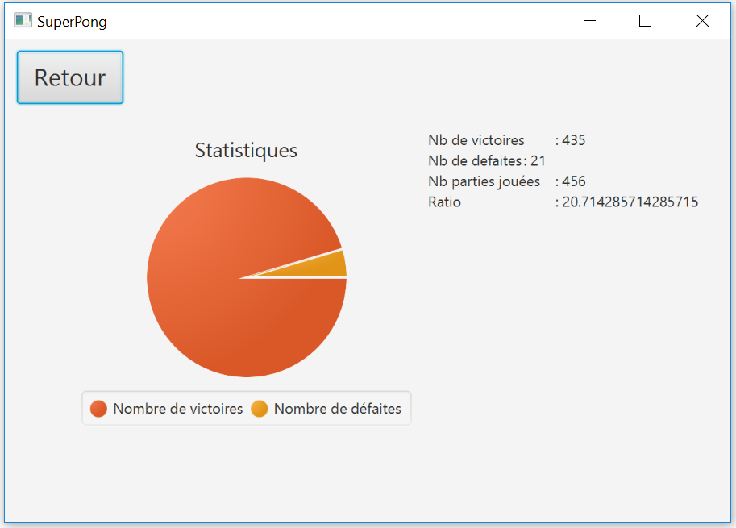

Figure 13 : Statistiques du joueur

Cette fenêtre vous permet de visualiser vos statistiques de vos parties. Vous pouvez notamment voir votre nombre de victoires, votre nombre de défaites ainsi que le nombre de parties que vous avez joué. Vous avez également votre ratio de votre nombre de victoire par rapport à votre nombre de défaites. Ces statistiques prennent uniquement en compte les parties que vous avez joué en ligne.

## Menu Administrateur

Si vous êtes un administrateur, le menu en ligne (*figure 7*) est différent :

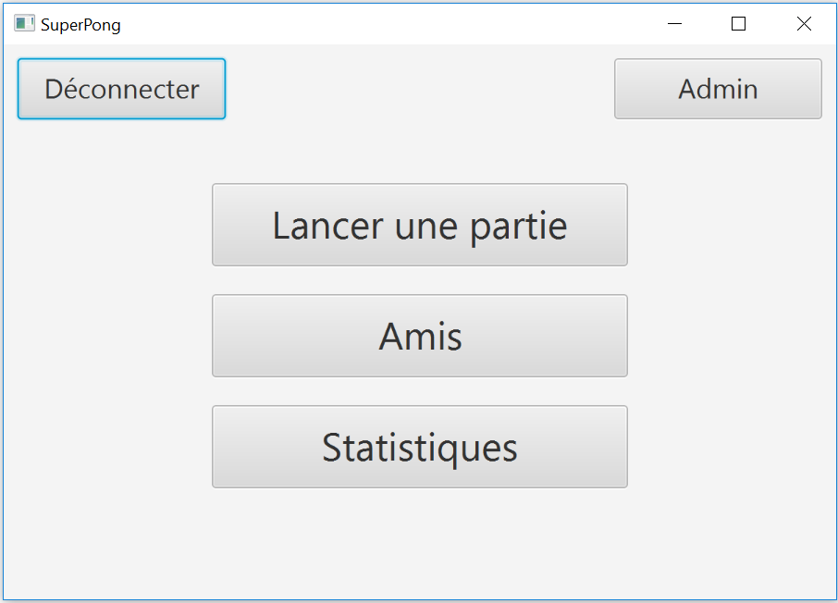

Figure 14 : Menu en ligne en tant qu'administrateur

En plus des fonctionnalités qui sont disponibles pour tout utilisateur, vous avez accès à une zone administrateur en cliquant sur le bouton « Admin ».

## Gestion administrateur

Si lors du menu précédent (*figure 14*) vous étiez connectés en tant qu’administrateur et que vous avez cliqué sur le bouton « Admin », vous arrivez sur le menu suivant :

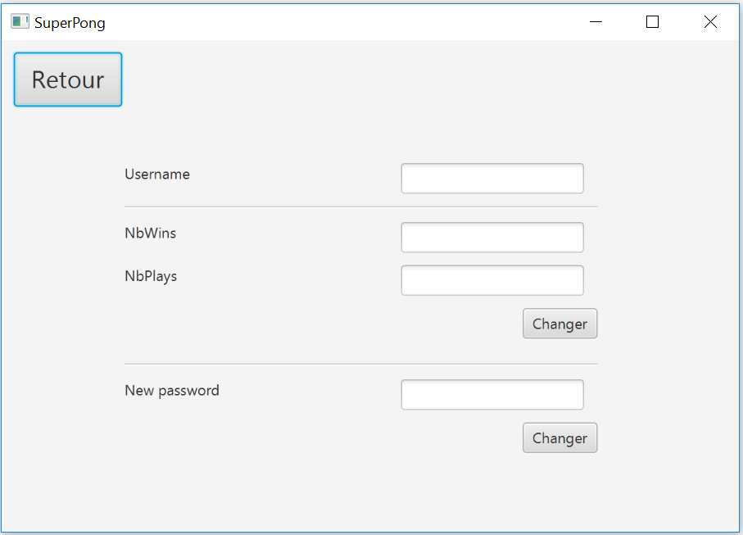

Figure 15 : Gestion administrateur

Ce menu permet à l’administrateur vous permet de modifier le mot de passe d’un autre utilisateur ainsi que de modifier ses statistiques.

# Table des illustrations

Figure 1 : Menu principal au lancement du programme 2

Figure 2 : Menu en local 3

Figure 3 : Partie 1 vs IA 4

Figure 4 : Résumé de la partie 4

Figure 5 : partie 1 vs IA avec items 5

Figure 6 : Connexion pour jouer en ligne 6

Figure 7 : Menu en ligne 6

Figure 8 : Menu lancer une partie en ligne 7

Figure 9 : Menu partie 1 vs 1 en ligne 8

Figure 10 : Partie 1 vs 1 classique 9

Figure 11 : Partie 1 vs 1 avec items 10

Figure 12 : Menu partie multi-joueurs en ligne 11

Figure 13 : Statistiques du joueur 11

Figure 14 : Menu en ligne en tant qu'administrateur 12

Figure 15 : Gestion administrateur 13